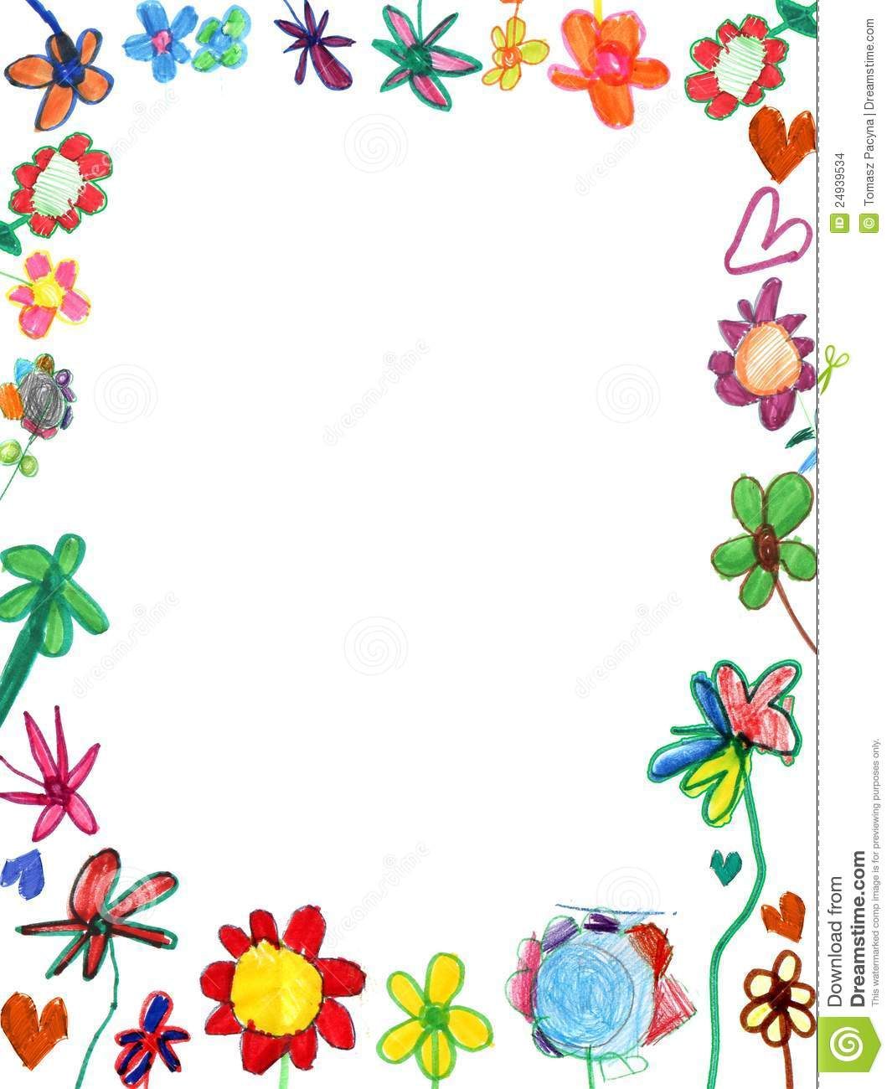**Конспект занятия в старшей группе - изобразительная деятельность.**

**Аппликация «Рыбки в аквариуме»**

**Программное содержание:***развивать художественное воображение, эстетический вкус. Развивать чувство композиции. Закреплять усвоенные ранее приемы вырезания, в том числе приемы вырезания геометрических элементов (круг, полукруг, треугольник). Упражнять в составлении изображения из геометрических фигур. Продолжать развивать умение рассматривать и оценивать* *созданные изображения.*

**Предварительная работа:**

- *рассматривание иллюстраций аквариумных рыбок;*

*- беседа на тему «Где живут рыбы?»;*

*- чтение: «В морях и океанах».*

**Материалы:**

**Демонстрационный:** «*фотография» - образец аквариума с рыбками (50х50см). Набор геометрических фигур с грустным выражением: квадрат, треугольник, круг, овал, прямоугольник. Письмо.*

**Раздаточный:** *листы картона в виде аквариума по количеству детей, цветная бумага зеленого и коричневого цветов для водорослей и камушков, прямоугольники из цветной бумаги  (большие – 4х8см, маленькие – 2х4см) по 2-3 шт. на каждого ребенка,ножницы, манка, клей, кисточки для клея, салфетки.*

**Оформление группы:**  *два мольберта. На одном в начале занятия  воспитатель прикрепляет геометрические фигуры с грустным выражением, а в конце – с веселым. На втором мольберте прикрепляется «фотография» аквариума с рыбками.*

**Ход занятия:**

I. Введение в игровую ситуацию.

Воспитатель собирает детей около себя:

- *Ребята, вы любите путешествовать? (Да)*

*- Куда вы ездили? (На море, к бабушке, на юг и т.д.)*

*- Хорошо, скажите, пожалуйста, в какой стране мы с вами живем? (в России)*

*- А какие страны вы еще знаете? (Дети сами или с помощью воспитателя перечисляют несколько стран).*

- *Ребята, а я знаю еще одну страну – страну Геометрических Фигур. Жители этой страны очень хотят с вами познакомиться и прислали вам письмо со своими фотографиями. Хотите посмотреть?*

**Воспитатель достает из конверта и показывает детям карточки с изображением геометрических фигур: квадрата, треугольника, круга,прямоугольника, овала. Каждая фигура с грустным выражением.Дети называют уже знакомые им фигуры. Обращают внимание на их грустное выражение.

Воспитатель:

*- Оказывается, вы знаете жителей этой страны, молодцы! Но, действительно, они все очень грустные, как вы думаете, почему? (Их кто-то обидел, они заболели и т.д.).*

Воспитатель:

- *Ребята, в конверте есть письмо, давайте, прочтем его.* Воспитатель читает письмо:

- *Нам пишет король этой страны Куб и королева Пирамида:*

*«Дорогие ребята, мы очень рады с вами познакомиться, и хотим попросить вас о помощи.*

*Я, король Куб и королева Пирамида на Новый год подарили каждому жителю нашей страны аквариум с рыбками, но злой волшебник Конус не любит, когда в нашей стране все веселятся и радуются и заколдовал всех рыбок, превратив их в кусочки бумаги, поэтому наши жители ходят очень грустные. Помогите, пожалуйста, расколдовать рыбок и вернуть их в аквариумы, чтобы жители нашей страны опять могли веселиться и радоваться. Высылаем вам фотографию рыбок. Очень надеемся на вашу помощь!*

*Времени очень мало, торопитесь!»*

Воспитатель показывает детям «фотографию» с изображением аквариума с рыбками.

- *Ребята, хотите помочь жителям страны вернуть рыбок? Сможете?*

II.Игровая деятельность.

Воспитатель:

*- Я приглашаю вас за столы.*

Дети садятся за столы, воспитатель обращает внимание - перед каждым лежит маленький «аквариум», и кусочки бумаги, в которые волшебник Конус превратил рыбок.

Воспитатель:

- *Ребята, давайте внимательно рассмотрим фотографию. Здесь изображено много разных красивых рыбок, но между ними есть что-то общее. Что, как вы думаете? (Воспитатель выслушивает ответы детей, если необходимо, подводит к ответу, что туловище всех рыбок выполнено из геометрических фигур).*

- *Какие геометрические фигуры вы видите? (Треугольники, квадраты, ромбы,круги).*-  *Рыбок очень много, а король написал, что нужно торопиться, я думаю, каждый не сможет расколдовать всех рыбок. Что же  делать? (каждый попробует расколдовать одну или две рыбки).*

- *Ребята, у нас еще одна проблема: на фотографии рыбки выполнены из разных геометрических фигур, а у нас только прямоугольники и несколько кусочков цветной бумаги.  (Дети предлагают разные варианты вырезания геометрических фигур, используя прямоугольник: если сложить данный прямоугольник пополам и разрезать по линии сгиба, можно получить два квадрата; из квадрата можно получить треугольники; если срезать у треугольника углы можно получить полукруг и т. д.).*

*- Хорошо, молодцы, но, давайте посмотрим, на столе еще лежит манная крупа. Она может нам пригодиться? ( Из нее можно сделать песчаное дно).*

- *Еще нам нужны водоросли и камушки, из чего мы их сможем сделать? (из зеленой и коричневой бумаги).*

- *Тогда, я думаю пора браться за дело.*

*- Предлагаю сначала насыпать «песок» (намазываем дно аквариума клеем и посыпаем манкой).*

*- Прежде чем заселять аквариум рыбками, что нам еще необходимо? («положить» камушки на дно и «посадить» водоросли).*

*- Верно, из чего мы сможем их сделать? (камушки – из коричневой, водоросли – из зеленой бумаги)*

Дети, с помощью воспитателя обрывают кусочки бумаги и наклеивают их на заготовку.

Воспитатель:

- *Ребята, Король Куб и королева Пирамида очень вам благодарны, что вы согласились помочь и предлагают вам немножко отдохнуть.*

**Физкультминутка.**«**Для начала мы с тобой…»**  
*Для начала мы с тобой  
Крутим только головой. (Вращения головой.)  
Корпусом вращаем тоже.  
Это мы, конечно, сможем. (Повороты вправо и влево.)  
А теперь мы приседаем.  
Мы прекрасно понимаем —  
Нужно ноги укреплять,  
Раз-два-три-четыре-пять. (Приседания.)*

*А теперь на месте шаг.*

*Выше ноги! Стой, раз, два! (Ходьба на месте)*

*Плечи выше поднимаем,*

*А потом их опускаем (Поднимать и опускать плечи)*

*Десять раз подпрыгнуть нужно*

*Скачем выше, скачем дружно! (Прыжки на месте)*

*Мы колени поднимаем-*

*Шаг на месте выполняем. (Ходьба на месте)*

*От души мы потянулись (Потягивание – руки вверх и в стороны)*

*И на место вновь вернулись (Дети садятся).*

Воспитатель: *- Можно и рыбками заняться. Каждый из вас может успеть сделать одну или две рыбки. Можно сделать по образцу, а можно и свою рыбку придумать.*

Дети с помощью воспитателя вырезают из прямоугольников разные геометрические фигуры и, используя образец и свою фантазию, собирают из них рыбок. Воспитатель обращает внимание, что сначала нужно собрать рыбку из полученных деталей, и только потом приклеивать их.

Самостоятельная работа детей. Воспитатель по необходимости помогает детям, подсказывая и корректируя их работу.

III. Осмысление.

**Воспитатель раскладывает готовые работы на столе и просит детей подойти. Просит детей оценить свою работу и работы других ребят. Хвалит детей, отмечая интересные особенности работы каждого ребенка.Затем предлагает посмотреть на геометрические фигуры волшебной страны:

- *Посмотрите, они снова стали веселые, значит, мы смогли им помочь!*

*- Король Куб и королева Пирамида благодарят вас за помощь.*

*- Вам понравилось занятие? Что было самым интересным? Трудно было? Что было самым трудным? Как вы думаете, почему вы смогли помочь жителям страны геометрических фигур? (Знаем геометрические фигуры, умеем из прямоугольников получать квадраты, а из квадратов вырезать круги и треугольники и использовать их в создании рыбок).*

*- Мне тоже очень понравилось, как вы работали, большое вам спасибо!*